ФЕДЕРАЛЬНОЕ АГЕНТСТВО ЖЕЛЕЗНОДОРОЖНОГО ТРАНСПОРТА
Федеральное государственное бюджетное образовательное учреждение высшего образования
«Петербургский государственный университет путей сообщения
Императора Александра I»
(ФГБОУ ВО ПГУПС)

Кафедра «Строительные материалы и технологии»

РАБОЧАЯ ПРОГРАММА
дисциплины
«ФИЗИЧЕСКИЕ ОСНОВЫ ИЗМЕРЕНИЙ И ЭТАЛОНЫ»
(Б1.В.ОД.4)
для направления
27.03.01 «Стандартизация и метрология»
по профилю
«Метрология, стандартизация и сертификация»

Форма обучения – очная

Санкт-Петербург
2018

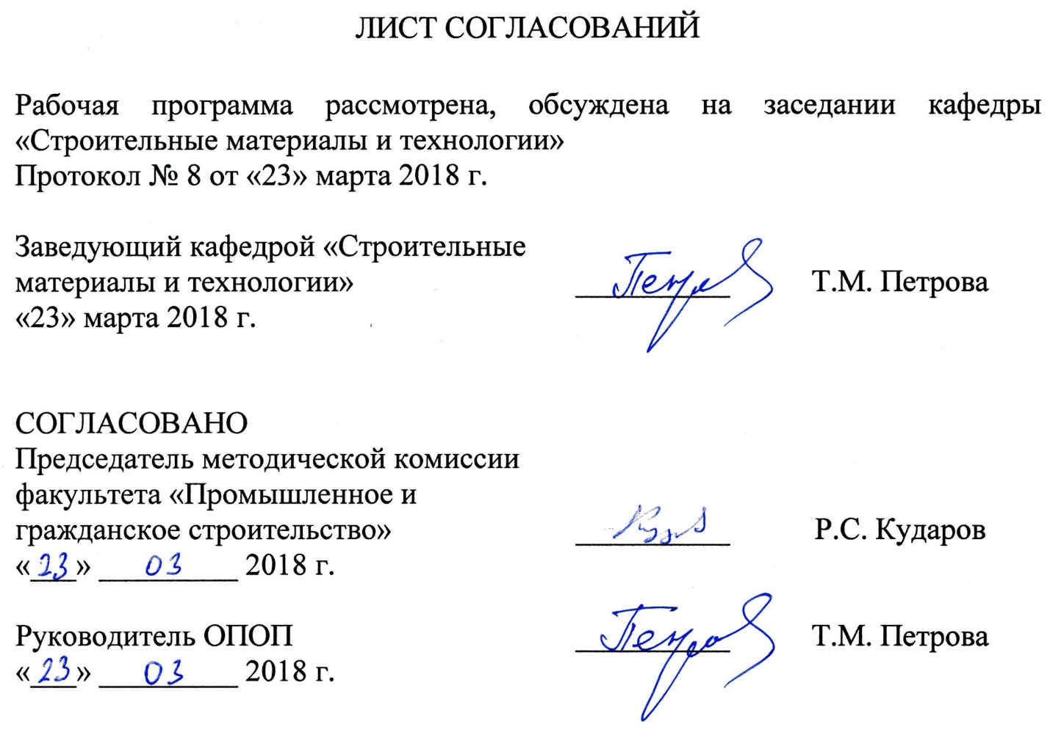
1. Цели и задачи дисциплины

Рабочая программа составлена в соответствии с ФГОС ВО, утвержденным «6» марта 2015 г., приказ № 168 по направлению 27.03.01 «Стандартизация и метрология», по дисциплине «Физические основы измерений и эталоны».
Целью изучения дисциплины является:
- получение знаний в области теории измерений и методах и средствах обеспечения их единства и требуемой точности;
- способность решения задач по обеспечению единства измерений;
- освоение фундаментальных основ метрологии;
- развитие системного подхода к решению измерительных задач;
- подготовка к освоению прикладных дисциплин, посвященных методам и средствам измерений.
Для достижения поставленных целей решаются следующие задачи:
- изучение основных понятий в области теории измерений;
- изучение способов обеспечения единства измерений;
- изучение эталонов единиц величин и способов передачи их размеров;
- выполнение работ, обеспечивающих единство измерений;
- получение знаний о решающей роли измерений в познании природы человеком;
- формирование представления о принципах построения уравнений процессов измерений различных физических величин.

2. Перечень планируемых результатов обучения по дисциплине, соотнесенных с планируемыми результатами освоения основной профессиональной образовательной программы

Планируемыми результатами обучения по дисциплине являются: приобретение знаний, умений, навыков.
В результате освоения дисциплины обучающийся должен:
ЗНАТЬ:
- физические основы измерений;
- систему воспроизведения единиц физических величин передачи размера средствам измерений;
- способы оценки точности (неопределенности) измерений и испытании и достоверности контроля;
- теорию размерностей физических величин;
- классификацию поверочных схем и их различия;
- основные физические константы макро- и микромира.
УМЕТЬ:
- анализировать физическое содержание процесса измерений с целью выбора наиболее рациональной схемы их проведения;
- устанавливать нормы точности измерений и достоверности контроля и выбирать средства измерений и контроля;
- строить поверочные схемы для средств измерений, применяемых на железнодорожном транспорте.
применять аттестованные методики выполнения измерений.
ВЛАДЕТЬ:
- механизмами создания эталонной базы на основе квантовых эффектов физики;
- навыками обработки экспериментальных данных и оценки точности (неопределенности) измерений, испытаний и достоверности контроля.
Приобретенные знания, умения, навыки, характеризующие формирование компетенций, осваиваемые в данной дисциплине, позволяют решать профессиональные задачи, приведенные в соответствующем перечне по видам профессиональной деятельности в п. 2.4 общей характеристики основной профессиональной образовательной программы (ОПОП).
Изучение дисциплины направлено на формирование следующих общепрофессиональных компетенций (ОПК):
способностью и готовностью участвовать в организации работы по повышению научно-технических знаний, в развитии творческой инициативы, рационализаторской и изобретательской деятельности, во внедрении достижений отечественной и зарубежной науки, техники, в использовании передового опыта, обеспечивающих эффективную работу учреждения, предприятия (ОПК-2).
Изучение дисциплины направлено на формирование следующих профессиональных компетенций (ПК), соответствующих видам профессиональной деятельности, на которые ориентирована программа бакалавриата:
производственно-технологическая деятельность:
способностью выполнять работы по метрологическому обеспечению и техническому контролю, использовать современные методы измерений, контроля, испытаний и управления качеством (ПК-3);
способностью определять номенклатуру измеряемых и контролируемых параметров продукции и технологических процессов, устанавливать оптимальные нормы точности измерений и достоверности контроля, выбирать средства измерений и контроля, разрабатывать локальные поверочные схемы и проводить поверку, калибровку, юстировку и ремонт средств измерений (ПК-4);
способностью участвовать в разработке планов, программ и методик выполнения измерений, испытаний и контроля, инструкций по эксплуатации оборудования и других текстовых инструментов, входящих в состав конструкторской и технологической документации (ПК-8).
Область профессиональной деятельности обучающихся, освоивших данную дисциплину, приведена в п. 2.1 общей характеристики ОПОП.
Объекты профессиональной деятельности обучающихся, освоивших данную дисциплину, приведены в п. 2.2 общей характеристики ОПОП.

3. Место дисциплины в структуре основной профессиональной образовательной программы

Дисциплина «Физические основы измерений и эталоны» (Б1.В.ОД.4) относится к базовой части и является образовательной.

4. Объем дисциплины и виды учебной работы

Вид учебной работы | Всего часов | Семестр
 |  | III
Контактная работа (по видам учебных занятий)  В том числе:  - лекции (Л)  - практические занятия (ПЗ)  - лабораторные работы (ЛР) | 48  16  16  16 | 48  16  16  16
Самостоятельная работа (СРС) (всего) | 51 | 51
Контроль | 9 | 9
Форма контроля знаний | Курсовая работа, зачет | Курсовая работа, зачет
Общая трудоемкость: час / з.е. | 108 / 3 | 108 / 3

5. Содержание и структура дисциплины

5.1 Содержание дисциплины

№ п/п | Наименование раздела дисциплины | Содержание раздела
1 | Введение в дисциплину «Физические основы измерений и эталоны» | Цели и задачи изучения дисциплины. История развития теории измерений, как основы познания мира. Роль отечественных ученых в развитии теории измерений и место ее в современных научных исследованиях и в повышении качества продукции. Классификация величин.
2 | Методы теории подобия и размерностей | История возникновения теории подобия физических явлений и процессов. Математическое и физическое подобие. Теоремы подобия. Теория размерностей физических величин.
3 | Физический континуум | Материя и движение. Время И пространство. Элементы современной физической картины мира. Корпускулярно-волновой дуализм. Теория отражения. Предельные точности измерений: принципы неопределенности Гейзенберга, Найквиста.
4 | Фундаментальные физические константы и их использование при выборе единиц физических величин | Константы макромира. Константы микромира. Константы, используемые при переходе от свойств микромира к свойствам макромира.
5 | Высокостабильные квантовые эффекты и их использование для воспроизведения единиц физических величин | Квантовые переходы. Эффекты Холла и Джозефсона.
6 | Физические явления, используемые при высокоточных измерениях | Классификация физических явлений. Электромагнитные и резонансные явления. Эффект Фарадея. Эффекты Керра и Поккельса. Пьезоэффект. Эффект Доплера. Возможность применения квантовых методов для создания естественных эталонов.
7 | Физические принципы создания своевременной эталонной базы | Фундаментальные физические законы, используемые в измерительной технике. Общие сведения об эталонах. Классификация эталонов физических величин. Методы передачи размера единицы. Принципы построения поверочных схем.

5.2 Разделы дисциплины и виды занятий

№ п/п | Наименование раздела дисциплины | Л | ПЗ | ЛР | СРС
1 | Введение в дисциплину «Физические основы измерений и эталоны» | 2 | 2 | – | 6
2 | Методы теории подобия и размерностей | 4 | 4 | 4 | 8
3 | Физический континуум | 2 | 2 | 2 | 8
4 | Фундаментальные физические константы и их использование при выборе единиц физических величин | 2 | 2 | 4 | 8
5 | Высокостабильные квантовые эффекты и их использование для воспроизведения единиц физических величин | 2 | 2 | 2 | 10
6 | Физические явления, используемые при высокоточных измерениях | 2 | 2 | 2 | 4
7 | Физические принципы создания своевременной эталонной базы | 2 | 2 | 2 | 7
Итого |  | 16 | 16 | 16 | 51

6. Перечень учебно-методического обеспечения для самостоятельной работы обучающихся по дисциплине

№  п/п | Наименование раздела дисциплины | Перечень учебно-методического обеспечения
1 | Введение в дисциплину «Физические основы измерений и эталоны» | 1. Петрова, О.С. Попова, Э.Ю. Чистяков. Основы метрологии [Текст] : учебное пособие. - СПб.: ПГУПС, 2013. - 127 с.  2. И.А. Иванов, С.В. Урушев. Основы метрологии, стандартизации, взаимозаменяемости и сертификации. [Текст] : учебное пособие. - М.: УМЦ по образованию на ж.-д. транспорте, 2008.-286 с.  3. Лифиц, И.М. Стандартизация, метрология и подтверждение соответствия [Электронный ресурс]: учебник и практикум для прикладного бакалавриата / И.М. Лифиц. – 12-е изд., перераб. и доп. – М. : Издательство Юрайт, 2017. – 314с. Режим доступа : https://www.biblio-online.ru/viewer/090ED56E-3BF3-47BE-862C-C732B387CE3C.  4. Жуков, В. К. Метрология. Теория измерений [Электронный ресурс] : Учебное пособие / В. К. Жуков. - М. : Издательство Юрайт, 2017. - 414 с. Режим доступа : https://www.biblio-online.ru/viewer/0333E3CF-9A56-4C8A-B2F4-5FA9B08845F5.
2 | Методы теории подобия и размерностей
3 | Физический континуум
4 | Фундаментальные физические константы и их использование при выборе единиц физических величин
5 | Высокостабильные квантовые эффекты и их использование для воспроизведения единиц физических величин
6 | Физические явления, используемые при высокоточных измерениях
7 | Физические принципы создания своевременной эталонной базы

7. Фонд оценочных средств для проведения текущего контроля успеваемости и промежуточной аттестации обучающихся по дисциплине

Фонд оценочных средств по дисциплине является неотъемлемой частью рабочей программы и представлен отдельным документом, рассмотренным на заседании кафедры и утвержденным заведующим кафедрой.

8. Перечень основной и дополнительной учебной литературы, нормативно-правовой документации и других изданий, необходимых для освоения дисциплины

8.1 Перечень основной учебной литературы, необходимой для освоения дисциплины
1. И.А. Иванов, С.В. Урушев. Основы метрологии, стандартизации, взаимозаменяемости и сертификации. [Текст] : учебное пособие. - М.: УМЦ по образованию на ж.-д. транспорте, 2008.-286 с.

8.2 Перечень дополнительной учебной литературы, необходимой для освоения дисциплины
1. Петрова, О.С. Попова, Э.Ю. Чистяков. Основы метрологии [Текст] : учебное пособие. - СПб.: ПГУПС, 2013. - 127 с.
2. Лифиц, И.М. Стандартизация, метрология и подтверждение соответствия [Электронный ресурс]: учебник и практикум для прикладного бакалавриата / И.М. Лифиц. – 12-е изд., перераб. и доп. – М. : Издательство Юрайт, 2017. – 314с. Режим доступа : https://www.biblio-online.ru/viewer/090ED56E-3BF3-47BE-862C-C732B387CE3C.
3. Жуков, В. К. Метрология. Теория измерений [Электронный ресурс] : Учебное пособие / В. К. Жуков. - М. : Издательство Юрайт, 2017. - 414 с. Режим доступа : https://www.biblio-online.ru/viewer/0333E3CF-9A56-4C8A-B2F4-5FA9B08845F5.

8.3 Перечень нормативно-правовой документации, необходимой для освоения дисциплины
1. Федеральный закон «Об обеспечении единства измерений» от 26.06.2008 г. №102-Ф3;
2. ГОСТ 8.061-80. ГСИ. Поверочные схемы. Содержание и построение. М.: ШТК Издательство стандартов, 2002. - 12 с.
3. ГОСТ 8381-2009. ГСИ. Эталоны. Способы выражения точности. М.: Стандартинформ, 2011. - 24 с.
4. ГОСТ 8.565-99. Г СИ. Порядок установления и корректировк межповерочных интервалов эталонов. М.: Издательство стандартов, 2000. - 15 с.

8.4 Другие издания, необходимые для освоения дисциплины
1. Журнал «Законодательная и прикладная метрология».
2. Журнал «Главный метролог».

9. Перечень ресурсов информационно-телекоммуникационной сети «Интернет», необходимых для освоения дисциплины

1. Личный кабинет обучающегося и электронная информационно-образовательная среда. [Электронный ресурс] - Режим доступа: http://sdo.pgups.ru/ (для доступа к полнотекстовым документам требуется авторизация).
2. Система нормативов NORMACS [Электронный ресурс] - Режим доступа: http://www.normacs.ru/, свободный.
3. Официальный сайт информационной сети ТЕХЭКСПЕРТ [Электронный ресурс] - Режим доступа: http://www.cntd.ru/, свободный.
4. Промышленный портал Complexdoc [Электронный ресурс] - Режим доступа: http://www.complexdoc.ru/, свободный.
5. Официальный сайт Федерального агентства по техническому регулированию и метрологии (Росстандарта) [Электронный ресурс] - Режим доступа: http://www.gost.ru/, свободный.
6. Официальный сайт компании «КонсультантПлюс» [Электронный ресурс] - Режим доступа: http://www.consultant.ru/, свободный.
7. Электронно-библиотечная система издательства «Лань» [Электронный ресурс] - Режим доступа: http://lanbook.com/, свободный.
8. Научная электронная библиотека еLIBRARY [Электронный ресурс] - Режим доступа: http://elibrary.ru/, свободный.

10. Методические указания для обучающихся по освоению дисциплины

Порядок изучения дисциплины следующий:
1. Освоение разделов дисциплины производится в порядке, приведенном в разделе 5 «Содержание и структура дисциплины». Обучающийся должен освоить все разделы дисциплины с помощью учебно-методического обеспечения, приведенного в разделах 6, 8 и 9 рабочей программы.
2. Для формирования компетенций обучающийся должен представить выполненные типовые контрольные задания или иные материалы, необходимые для оценки знаний, умений, навыков, предусмотренные текущим контролем (см. фонд оценочных средств по дисциплине).
3. По итогам текущего контроля по дисциплине, обучающийся должен пройти промежуточную аттестацию (см. фонд оценочных средств по дисциплине).

11. Перечень информационных технологий, используемых при осуществлении образовательного процесса по дисциплине, включая перечень программного обеспечения и информационных справочных систем

При осуществлении образовательного процесса по дисциплине используются следующие информационные технологии:
- технические средства (персональные компьютеры, проектор);
- методы обучения с использованием информационных технологий (демонстрация мультимедийных материалов);
- электронная информационно-образовательная среда Университета [Электронный ресурс] - Режим доступа: http://sdo.pgups.ru.
Дисциплина обеспечена необходимым комплектом лицензионного программного обеспечения, установленного на технических средствах, размещенных в специальных помещениях и помещениях для самостоятельной работы в соответствии с утвержденными расписаниями учебных занятий, консультаций, текущего контроля и промежуточной аттестации, самостоятельной работы.

12. Описание материально-технической базы, необходимой для осуществления образовательного процесса по дисциплине

Материально-техническая база обеспечивает проведение всех видов учебных занятий, предусмотренных учебным планом по направлению «Стандартизация и метрология» и соответствует действующим санитарным и противопожарным нормам и правилам.
Она содержит специальные помещения – учебные аудитории для проведения занятий лекционного типа, лабораторных работ, практических занятий, выполнения курсовых работ, групповых и индивидуальных консультаций, текущего контроля и промежуточной аттестации, а также помещения для самостоятельной работы и помещения для хранения и профилактического обслуживания учебного оборудования. Помещения на семестр учебного года выделяются в соответствии с расписанием занятий.
Специальные помещения укомплектованы специализированной мебелью и техническими средствами обучения, служащими для представления учебной информации большой аудитории (мультимедийным проектором, экраном, либо свободным участком стены ровного светлого тона размером не менее 2×1,5 метра, стандартной доской для работы с маркером). В случае отсутствия стационарной установки аудитория оснащена розетками электропитания для подключения переносного комплекта мультимедийной аппаратуры и экраном (либо свободным участком стены ровного светлого тона размером не менее 2×1,5 метра).
Для проведения занятий лекционного типа предлагаются наборы демонстрационного оборудования и учебно-наглядных пособий, обеспечивающие тематические иллюстрации, в форме презентации на электронном носителе.
Для проведения лабораторных занятий используется лаборатория, оснащенная лабораторным оборудованием, в зависимости от степени сложности.
Помещения для самостоятельной работы обучающихся (ауд. 1-110.1, 1-110.2) оснащены компьютерной техникой с возможностью подключения к сети «Интернет» и обеспечением доступа в электронную информационно-образовательную среду организации.

Разработчик программы, д.т.н., профессор Т.М. Петрова
«23» марта 2018 г.

